**Африка: ГП, природные ресурсы, население, экономика**

**Географическое положение**

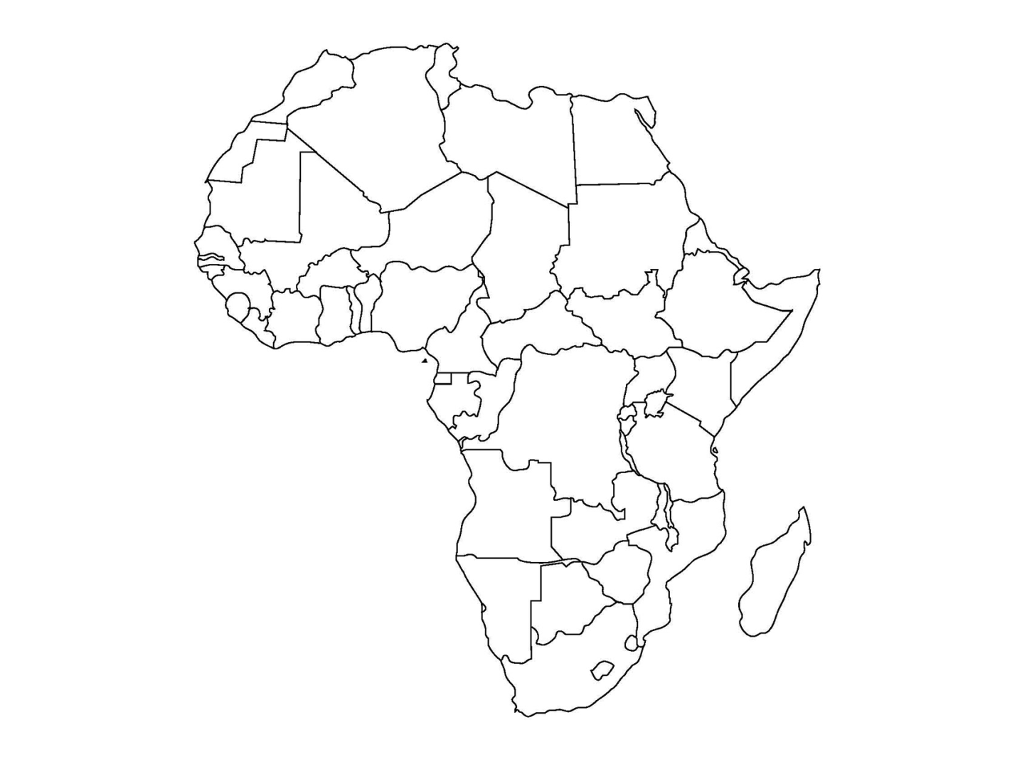

Подпиши название стран!

**Природные ресурсы**

**Минеральные**

* Железные, марганцевые, полиметалл-лические руды, фосфориты - район ______________ гор
* _________ и ______________ – Алжирская и Ливийская Сахара, Восточно-Гвинейс-кий район, Египетский горнопромыш-ленный район.
* Золото, алмазы, графиты, железные руды – _____________________ район.
* _________________ («Медный пояс») – _________________ район. В этом районе сосредоточены запасы кобальта, цинка, свинца, кадмия, германия, золота, серебра.
* Самый крупный горнопромышленный район Африки расположен в пределах________, _____________ и ________. Здесь добывают практически все виды топливных, рудных и нерудных полезных ископаемых, за исключением включением нефти, газа и бокситов.

Вывод: ______________________

______________________________________________________________________________________________________________________________________________________________________________________________________________________________________________________________________________________________________________________________________________________________________

Горнодобывающая промышлен-ность Африки занимает одно из ведущих мест в мире по ________и __________ многих ценных видов минерального сырья и топлива. Африка вывозит от 90 до 100% добываемого сырья.

**Экономика**

Всего обрабатывается 20% **земель**, пригодных для сельского хозяйства. Земли подвержены _________ и ___________, поэтому земля здесь ___________________.

Наибольшими запасами **водных ресурсов** обладает ____________ Африка. В целом Африка __________поверхностными водами.

**Лесные ресурсы** Африки по запасам уступают только ресурсам ___________ _________ и __________. Но средняя лесистость ее значительно ниже, к тому же в результате вырубки обезлесивание приняло угрожающие масштабы.

Вывод: ______________________

______________________________

Текстильная промышленность занимает ____ место в обрабаты-вающей промышленности. Произ-водство развито в _________, Тропической Африке и ________.

Производство минеральных удоб-рений развивается практически во всех странах _________ Африки, а также Сенегале, Нигерии, Зимбаб-ве, Замбии, Мадагаскаре.

Крупные комбинаты чёрной металлургии построены в _______, _________, ____________, ______. Цветная металлургия представлена в основном производством меди, кобальта, алюминия, свинца (__________, _________, ________, ____________).

Деревообрабатывающая и целю-лозно-бумажная промышленность развита достаточно хорошо в ____________, ____________ и _____________Африке. Развито производство пиломатериалов, шпал, фанеры, бумаги, картона, целлюлозы на экспорт.

Нефтепереработка наибольшее развитие получила в странах ______________, __________ и _________(всего более 100 НПЗ). В основном на них производится дизельное топливо, бензин, керосин.

Африка является самым конфликтоопасным регионом мира, так как ___________________

______________________________________________________________________________

Среди мировых  религий  преобладают _____________ и ________________ (наиболее расспрост ранены конфессии  [католицизм](https://ru.wikipedia.org/wiki/%D0%9A%D0%B0%D1%82%D0%BE%D0%BB%D0%B8%D1%86%D0%B8%D0%B7%D0%BC),  [протестантство](https://ru.wikipedia.org/wiki/%D0%9F%D1%80%D0%BE%D1%82%D0%B5%D1%81%D1%82%D0%B0%D0%BD%D1%82%D1%81%D1%82%D0%B2%D0%BE), в меньшей степени  правос-лавие, монофизитство). В Восточной Африке также живут _____________ и ___________. Среди «крупных» традиционных африканских религий - ____________________________.

Население состоит в основном из представи-телей двух рас: негроидной южнее Сахары, и европеоидной в северной Африке ([арабы](https://ru.wikipedia.org/wiki/%D0%90%D1%80%D0%B0%D0%B1%D1%8B)) и  ЮАР  (буры  и англо-южноафриканцы). Круп-нейшие народы по численности __________, ________________________________________________________________________________

Крупнейшие агломерации Африки: ______________ и __________. Для многих африканских стран характерна ___________ урбанизация.

Численность населения Азии - около _______млрд человек. Прирост населения на континенте самый ___________в мире.

**Население**